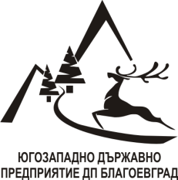 | МИНИСТЕРСТВО НА ЗЕМЕДЕЛИЕТО И ХРАНИТЕ  „ЮГОЗАПАДНО ДЪРЖАВНО ПРЕДПРИЯТИЕ“ ДП БЛАГОЕВГРАД
2700 Благоевград, ул. Зора 18, тел.+35973 884 203, факс:+35973 884 203, e-mail:swdр@abv.bg

Съобщение

УВАЖАЕМИ СОБСТВЕНИЦИ НА ГОРСКИ ТЕРИТОРИИ,

Във връзка с издадена Заповед №РД-49-267/13.07.2016 г. на министъра на земеделието и храните, с която са утвърдени „Правила за закупуването на горски територии от държавните предприятия по чл. 163 от ЗГ”, Ви уведомяваме, че считано от 18.07.2016 г. „ЮЗДП” ДП гр. Благоевград започва прием на документи за купуване на малки горски имоти. Собствениците, които желаят да ги предложат за закупуване, подават заявление до ДП или до териториалното поделение, в чийто обхват се намира поземленият имот. Заявлението е по образец, който се намира в публикуваните правила в интернет страницата на „ЮЗДП” ДП гр. Благоевград и неговите териториални поделения. Крайният срок за подаване на документи е 20.09.2016 г.

За консултация и повече информация може да се обръщате към:

1. инж. Василий Маринковски – заместник-директор при „ЮЗДП” ДП гр. Благоевград на тел. 0889 318 096

2. инж. Анелия Иванова – гл. експерт при „ЮЗДП” ДП гр. Благоевград на тел. 0884 705 632

3. инж. Юлий Сираков – гл. експерт при „ЮЗДП” ДП гр. Благоевград на тел. 0887 548 789

Информация от териториалните поделения ще се предоставя от заместник директорите.

